安徽医科大学第二附属医院

进修护士申请表

姓 名：
进修科目：
进修时限：
选送单位：
单位地址：
单位邮编：
护理部联系电话：
护理部联系方式（e-mail）：

填表日期： 年 月 日

姓名 |  |  | 性别 |  | 民族 |  |  | 出生年月
专业技术职称 |  |  |  |  |  | 政治面貌
何时何校毕业
第一学历 |  |  |  |  |  | 现学历
参加工作年月 |  |  |  |  |  | 所在科室
个人联系电话
进修内容 |  |  | ◻ 专科护理 |  |  |  | ◻ 护理管理
专业
技术
学习
经历
进修
内容
和
要求
主要  工作  经历 | 起止年月 |  | 工作单位 |  |  |  |  |  |  |  | 职务

政治  工作  表现  及  业务  能力 | （由选送单位填写）
选送  单位  意见 | （单位公章） 年 月 日 （护理部公章） 年 月 日
接受
单位
意见
接受
科室
意见
说  明 | - 进修条件：政治觉悟高、工作积极、身体健康，工作三年以上，大专学历。  - 进修手续：申请者须经工作单位同意。  - 表内各项必须填写清楚，交表时请附资格证书、注册证书、学历证书的复印件和一寸照片2张。  - 不接收个人联系，仅接收拟进修单位护理部以申请函的形式联系进修事宜。
备注：选送单位须知，因国家医疗处理条例的颁布执行，我院规定选修人员在我院学习期间如发生任何医疗事故，将由选送单位负全部责任。
附件1：

安徽医科大学第二附属医院进修护士管理须知

- 进修人员到院后，首先到护理部办理有关手续，然后分配到进修专业科室。
- 进修人员应遵守医院各项规章制度。进修期间的政治学习、业务活动、工作安排、行政管理等均由所在科室负责。
- 党、团员要参加所在支部的组织生活，并交纳党、团费。
- 进修计划、进修期限和专业一般不得随意更改，如有特殊情况需变动者，须经科室护士长及护理部批准。
- 进修期间无探亲假，有特殊情况必须请假者，须经选送单位来函联系，经我院同意后方可离院。病假需医生诊断证明。进修期如事假超过壹周，病假超过两周，则终止进修。
- 不得以我院名义和其他单位或个人拉关系，不得自行带人来院参加业务活动。
- 未经科室领导批准，不得擅自复制或带走我院的各种资料。如有违反随时终止进修。
- 加强组织纪律性，不得无故迟到、早退、脱岗、缺勤，实行考勤制度，随同进修鉴定寄选送单位。
- 如需住宿，需提前15天与护理部联系。
- 凡在我院住宿者应遵守住宿规则，不得留人住宿，注意团结，讲究卫生及社会公德，节约水、电，不准用任何电热器，一经发现除没收外，酌情给予罚款处理。
- 进修期间如发生严重的医疗、医德及其他违纪行为，败坏我院声誉者，将随时终止进修，不退进修费。如造成院方经济损失者，则负有赔偿责任。
- 进修期满前一周，应认真写好自我小结，由所在科室做好鉴定、护理部加盖公章后寄至选送单位。
- 离院前所借公物需全部归还，办妥手续后方可离院。

附件2：
安徽医科大学第二附属医院护理进修生管理协议书
甲方（招收单位）：安徽医科大学第二附属医院
乙方（派遣单位）：
一．乙方所派遣的护理进修人员必须具有护士注册证且在注册范围内，具有护理或助产专业大专以上学历、两年以上临床和一年相关专科工作经验，具有较好的思想素质，身体健康，组织纪律性强，有相应的专业基础和工作能力。
二．乙方派遣的进修人员进修时间不少于三个月，乙方向甲方按每人每月300元标准交纳进修费（医院有特殊规定的，按照医院规定执行），进修人员进入医院进修时一次性交清。进修期间擅自离院、乙方要求提前结束进修，或因违纪被甲方退回乙方者，进修费、住宿费不退还。
三．甲方根据乙方的进修要求及医院实际情况作出进修培训计划，安排专人带教，协助乙方派遣的进修生完成进修任务。
四．乙方派遣的进修人员在甲方进修学习期间，在业务、行政、政治思想上必须服从甲方管理，如违反医院规章制度者，根据情节予以相应处理，情节严重者直接遣返回乙方。
五．如乙方进修人员在甲方学习期间违反规章制度，违规操作，导致机械设备、器械损坏或发生责任、技术性医疗问题，产生经济赔偿，由乙方负责经济损失的70%-100%。发生两起护理差错者，终止进修。乙方进修人员若因违反规定操作而致自身受到安全、健康伤害时，甲方不承担任何责任。
六．进修人员进修期间发生交通事故、意外伤害事件或其他伤害事件等，由乙方负责具体事件的处理、由乙方承担相应责任，甲方可在一定范围内协助乙方处理，甲方不承担任何责任。
七．进修期内学员无探亲假、公休假和寒暑假，一般不准请假。如确有特殊情况需临时请假，两天以内由所在科室护士长签署意见后报护理部审批，护理部审批同意后，方能离院；三天及以上的假应由原单位开具同意请假的书面证明，写明请假原因和请假天数（家属来信、来电无效），再由本人向所属科室提出申请，经护士长签署意见报护理部审批同意后，方能离院。病假超过2周、事假超过1周、无故脱岗者均终止进修。
八．未经护理部同意不得自行调整进修科目及时间，否则按自行终止进修处理，原单位不得以任何理由更换进修人员。
九．乙方有义务将上述协议书内容详细告知所派遣的进修人员并保证其遵照执行。
十．此协议一式两份，由甲、乙双方业务部门盖章后生效，甲、乙双方各一份。
甲方：安徽医科大学第二附属医院护理部（盖章） 乙方：（盖章）
进修人员签名：
年 月 日 年 月 日

附件3：
进修申请函

尊敬的安徽医科大学第二附属医院护理部：
我院护理部为提高专业人员的业务水平和科研能力，经研究决定，选派 同志到您处 （科室）进修。
进修 （时间），希望您处接洽。谢谢您！
护理部联系电话：
护理部联系方式（e-mail）：

医院护理部

（护理部公章） 年 月 日

附件4：
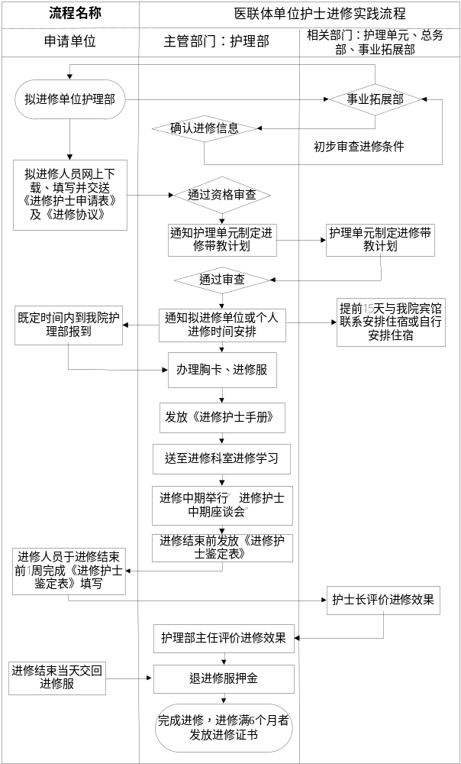

附件5：


